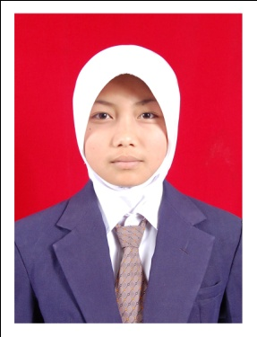
BIODATA

Riska Malinda

DATA PRIBADI

Tempat, tanggal lahir : Metro, 31 Oktober 1993
Jenis Kelamin : Perempuan
Status : Belum Menikah
Agama : Islam
Kewarganegaraan : Indonesia
Identitas : KTP Lampung, 1807067110930001
Alamat : Jl. Harjo Sudarmo No. 15 Dusun III Bumi Agung 011/003
Bumiharjo, Batanghari, Lampung Timur. 34381. Lampung
(Kost) Pondok Pinky 35 Jl. Sawo Depok, Jawa Barat
No. Hp : 085788854079 /08975796070
Email : ikaarthalia@gmail.com

RIWAYAT PENDIDIKAN

1999 – 2005 : Sekolah Dasar Negeri 1 Bumiharjo
2005 – 2008 : Sekolah Menengah Pertama Negeri 2 Metro
2008 – 2011 : Sekolah Menengah Atas Negeri 4 Metro
2011 – 2015 : S1 Ilmu Komputer Universitas Lampung
2015 – Sekarang : S2 Ilmu Komputer Universitas Indonesia
Judul Skripsi S1 : Identification System for Rice Plant Diseases by Using Forward Chaining Method

PENGALAMAN ORGANISASI

2011 – 2012 : Sekretaris Bidang Internal Himpunan Mahasiswa Jurusan Ilmu
Komputer Unversitas Lampung
2011 – 2012 : Anggota Reporter Natural Universitas Lampung
2012 – 2013 : Kepala Biro Kesekretariatan Himpunan Mahasiswa Jurusan Ilmu
Komputer Unversitas Lampung

PENGALAMAN KERJA

2014 : - Asisten Praktikum Basisdata
- Asisten Praktikum Pengantar Teknologi Informasi
AKTIVITAS AKADEMIK

2014 : Kerja Praktik di PT. Air Media Persada Yogyakarta
Hasil Kerja Praktik :
Pengembangan sistem “Sistem Idenfitikasi Sederhana Penyakit Tanaman Padi dengan menggunakan metode Forward Chaining”

KEMAMPUAN

Ilmu Komputer : Microsoft Office, Bahasa Pemrograman C++, Mysql dan Web
Bahasa : Bahasa Indonesia (Aktif) , English (Pasif)

